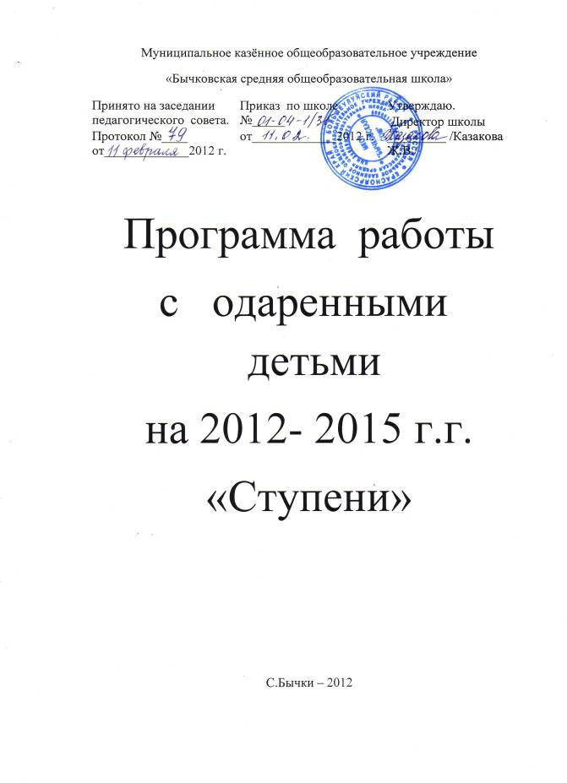

ПОЯСНИТЕЛЬНАЯ ЗАПИСКА
Цель программы:
- Создание системы деятельности педагогического коллектива для выявления, развития интеллектуальных, творческих, художественных, спортивных способностей учащихся, развития одаренности.
- Создание условий для оптимального развития одаренных детей, чья одаренность на данный момент может быть еще не проявившейся, а также просто способных детей, в отношении которых есть серьезная надежда на качественный скачок в развитии из способностей.
- Адаптация и предпрофильная подготовка выпускников.
Основные задачи:
- реализация принципа личностно-ориентированного подхода в обучении и воспитании учащихся с повышенным уровнем обучаемости, активизация их интеллектуальных качеств в целях гармонического развития человека как субъекта творческой деятельности;
- создание оптимальных условий для выявления, поддержки и развития одаренных детей;
- совершенствование системы подготовки учителей, обучение через курсы повышения квалификации, самообразование, семинары, организуемые УО;
- внедрение в учебно-воспитательный процесс всех видов и форм творческой самореализации, нестандартности научного и художественного мышления учащихся;
- установление сотрудничества в работе с одаренными детьми с заинтересованными структурами.
- Актуальность разработки Программы:
В последние годы умственное развитие и воспитание школьников стало приобретать особую актуальность. Появилась острая необходимость в поддержке и развитии наиболее способных и одаренных детей. Ведь именно такие дети являются интеллектуальным богатством страны. Многие утверждают, что все эти качества и способности даются человеку от рождения. Но это не так: способности развиваются в деятельности. «Ученик умственно воспитывается лишь тогда, ... когда по отношению к знаниям он занимает не пассивную, а деятельную позицию. Только при ЭТОМ условии учение, познание доставляет ему глубокие чувства радости, удовлетворенности, взволнованности, эмоциональной приподнятости», - писал В.А. Сухомлинский.
В основу программы «Ступени» взята Концепция «Творческой одаренности» Н.И. Ильичевой. Основные парадигмы развития одаренности:
1. Все дети одарены от природы.
2. На развитие одаренности наибольшее влияние оказывает педагогический фактор.
2. Содержание проблемы и обоснование необходимости ее решения.
В последние годы в нашей школе можно наблюдать уменьшение числа участников и победителей предметных олимпиад, участников НПК, конкурсов и соревнований и, как
следствие, низких образовательных достижений. За последние два учебных года уменьшилось число участников районного этапа предметных олимпиад. Наши школьники не показывают хороших результатов на районном этапе.
В то же время, хочется отметить появление интереса у детей к занятиям исследовательской деятельностью, в школе имеются учащиеся, начавшие исследовательскую работу. Эти учащиеся входят в число участников районных конкурсов «Юниор» и Моё Красноярье».
Улучшение работы учителей в данном направлении, привело к возникновению проблем выявления, поддержки и развития одаренных детей. Их решение должна обеспечить Программа, связанная с координацией деятельности всех педагогов школы. Программа должна предусмотреть создание равных стартовых условий для выявления, развития, социальной поддержки одаренных детей, реализации их потенциальных возможностей, обеспечения всестороннего развития и образования.
Другая проблема – педагогические и психологические трудности, обусловленные разнообразием видов одаренности, включая возрастную и скрытую одаренность, множество противоречивых теоретических подходов и методов. Решение этой проблемы может быть связано с определением единых подходов к пониманию детской одаренности.
Кроме того, выделим кадровую проблему, связанную с недостаточной профессиональной и личностной готовностью педагогов к работе с одаренными детьми, отсутствие психолога в школе.
3.Концепция программы
Выявление одаренных детей должно начинаться уже в начальной школе на основе наблюдения, изучения психологических особенностей, речи, памяти, логического мышления. Работа с одаренными и способными детьми, их поиск, выявление и развитие должны стать одним из важнейших аспектов деятельности школы.
В научно-методической литературе (Н. А. Менчинская, Л. В. Занков, Д. Б. Эльконин, В. В. Давыдов и др.) отмечается, что ученики отличаются друг от друга прежде всего способностями к учению, т.е. одаренностью, а также обучаемостью.
Одаренность – это системное, развивающееся в течение жизни качество психики, которое определяет возможность достижения человеком более высоких (необычных, незаурядных) результатов в одном или нескольких видах деятельности по сравнению с другими людьми.
Одаренный ребенок – это ребенок, который выделяется яркими, очевидными, иногда выдающимися достижениями (или имеет внутренние предпосылки для таких достижений) в том или ином виде деятельности. На сегодняшний день большинство психологов признает, что уровень, качественное своеобразие и характер развития одаренности – это всегда результат сложного взаимодействия наследственности (природных задатков) и социальной среды, опосредованного деятельностью ребенка (игровой, учебной, трудовой). При этом особое значение имеют собственная активность ребенка, а также психологические механизмы саморазвития личности, лежащие в основе формирования и реализации индивидуального дарования.
Одаренные дети обычно обладают отличной памятью, которая базируется на ранней речи и абстрактном мышлении. Их отличает способность классифицировать информацию и опыт, умение широко пользоваться накопленными знаниями. Большой словарный запас, сопровождающийся сложными синтаксическими конструкциями, умение ставить вопросы чаще всего привлекают внимание окружающих к одаренному ребенку. Маленькие «вундеркинды» с удовольствием читают словари и энциклопедии, придумывают слова, должные, по их мнению, выражать их собственные понятия и воображаемые события, предпочитают игры, требующие активизации умственных способностей.
Талантливые дети легко справляются с познавательной неопределенностью. При этом трудности не заставляют их отклоняться. Они с удовольствием воспринимают сложные и долгосрочные задания и терпеть не могут, когда им навязывают готовый ответ.
У некоторых одаренных детей явно доминируют математические способности, подавляющие интерес к чтению.
Одаренного ребенка отличает и повышенная концентрация внимания на чем-либо, упорство в достижении результата в сфере, которая ему интересна. К этому нужно прибавить и степень погруженности в задачу.
В силу небольшого жизненного опыта такие дети часто затевают предприятия, с которыми не могут справиться. Им необходимо понимание и некоторое руководство со стороны взрослых, не следует акцентировать внимание на их неудачах, лучше попробовать вместе еще раз.
Обучаемость — это сложное образование, которое зависит от многих личностных качеств и способностей учащихся, и в первую очередь от интеллектуальных способностей (способность анализировать, сравнивать, обобщать, синтезировать, выделять существенное, видеть учебные проблемы и решать их), а также от уровня познавательного интереса и мотивации, целеустремленности, гибкости мышления, самоорганизации, самоопределения, устойчивости в достижении цели и др.
Условно можно выделить три категории одаренных детей:
1. Дети с необыкновенно высоким общим уровнем умственного развития при прочих равных условиях (такие дети чаще всего встречаются в дошкольном и младшем школьном возрасте).
2. Дети с признаками специальной умственной одаренности – в определенной области наук (подростковый возраст).
3. Учащиеся, не достигающие по каким-либо причинам успехов в учении, но обладающие яркой познавательной активностью, оригинальностью психического склада, незаурядными умственными резервами (чаще встречаются в старшем школьном возрасте).
4.Условия успешной работы с одаренными учащимися
- Осознание важности этой работы каждым членом коллектива и усиление в связи с этим внимания к проблеме формирования положительной мотивации к учению.
- Создание и постоянное совершенствование методической системы работы с одаренными детьми.
- Признание коллективом педагогов и руководством школы того, что реализация системы работы с одаренными детьми является одним из приоритетных направлений работы школы.
- Включение в работу с одаренными учащимися в первую очередь учителей, обладающих определенными качествами:
- учитель для одаренного ребенка является личностью, продуктивно реагирующей на вызов, умеющей воспринимать критику и не страдать от стресса при работе с людьми, более способными и знающими, чем он сам. Взаимодействие учителя с одаренным учеником должно быть направлено на оптимальное развитие способностей, иметь характер помощи, поддержки, быть недирективным;
- учитель верит в собственную компетентность и возможность решать возникающие проблемы. Он готов нести ответственность за принимаемые решения, и одновременно уверен в своей человеческой привлекательности и состоятельности;
- учитель считает окружающих способными самостоятельно решать свои проблемы, верит в их дружелюбие и в то, что они имеют положительные намерения, им присуще чувство собственного достоинства, которое следует ценить, уважать и оберегать;
- учитель стремится к интеллектуальному самосовершенствованию, охотно работает над пополнением собственных знаний, готов учиться у других, заниматься самообразованием и саморазвитием.

5.Предполагаемые результаты
- увеличение количества детей, адекватно проявляющих свои интеллектуальные или иные способности;
- повышение качества образования и воспитания школьников в целом;
- положительная динамика процента участников и призеров конкурсов, олимпиад, конференций различного уровня;
- повышение социального престижа школы на местном, муниципальном уровне.
6. План работы с одарёнными детьми на 2012-2013 учебный год
№ | Мероприятие | Сроки | Ответственные
1 | Продолжить внедрение проблемно- исследовательских, проектных и модульных методов обучения, развивая непрерывно у учащихся творческое и исследовательское мышление | Постоянно | Зам.директора по УВР, учителя-предметники
2 | Создание и пополнение базы данных одаренных детей школы. | Постоянно | Боброва Г.Ш.
3 | Организация патронажа между способными учащимися и учителями-предметниками | Постоянно | Зам.директора по ВР
4 | Выбор тем и подбор материалов для исследовательских работ учащихся | Апрель – сентябрь | Учителя-предметники
5 | Организация психолого-педагогического просвещения родителей талантливых и одарённых школьников | Постоянно | Классные руководители
6 | Организация исследовательской деятельности учащихся в следующих направлениях: | Постоянно | Учителя-предметники
6 | - литература и (или) русский язык | Сентябрь-декабрь | Боброва Г.Ш.,  Самарцева Л.В.
6 | - краеведение | Сентябрь-декабрь | Боброва Г.Ш., Казакова Ж.В.
6 | - история и (или) география | Сентябрь-декабрь | Стрельцова Л.Ф.
6 | - информатика и (или) физика | Сентябрь-декабрь | Ларионова А.А., Казакова Ж.В.
6 | - ОБЖ, технология и физкультура | Сентябрь - декабрь | Озол В.К.,  Спрукуль Ю.А.
6 | - экология и (или) биология | Сентябрь-декабрь | Зайцева Л.И.
7 | Проведение школьной конференции исследовательских работ учащихся | Декабрь | Зам. директора по ВР
8 | Участие школьников в районных предметных олимпиадах | Ноябрь -декабрь | Учителя-предметники
9 | Участие школьников в районных конкурсах исследовательских работ | По плану | Учителя –предметники
9 | «Я - исследователь» | Октябрь | Лосева Ж.Ж., Озол В.К.
9 | «Юниор» (5-7 классы) | Январь | Зайцева Л.И., Боброва Г.Ш., Ларионова А.А., Спрукуль Ю.А.
9 | «Моё Красноярье» (5-11 классы), | Декабрь | Казакова Ж.В., Боброва Г.Ш.
9 | «Первые шаги в науку» (5-11 классы) | Март | Стрельцова Л.Ф., Самарцева Л.В.
10 | Обеспечить участие школьников во Всероссийских конкурсах: «Русский медвежонок», «Кенгуру», «КИТ», «Золотое руно» и др. | По особому плану в течение года | Классные руководители
11 | Составление календаря массовых мероприятий с одаренными детьми на учебный год | Ежегодно, сентябрь | Зам. дир. по ВР, УВР
12 | Создание банка творческих работ учащихся по итогам научно-практических конференций, конкурсов | в течение периода | Боброва Г.Ш.
13 | Организовать школьные предметные недели | По плану | Учителя-предметники
14 | Обеспечить участие школьников в районных спортивных соревнованиях (кросс «Золотая осень», Спартакиада, турниры по шашкам, теннису, «Лыжные гонки» и т.д.) | По плану | Учитель физкультуры
16 | Обеспечить участие школьников в мероприятиях экологической направленности | По плану | Учитель биологии
 | Обеспечить участие школьников в выставках технического творчества | По плану | Учителя технологии
17 | Обеспечить участие школьников в различных творческих конкурсах (краевой фестиваль «Пушкиниана», районный конкурс «Любимой маме посвящается…», «Открытое письмо ровеснику» и др. | По плану | Учителя русского языка Боброва Г.Ш., Самарцева Л.В.
18 | Обеспечить участие школьников в районных дистанционных конкурсах «Знатоки русского языка», «Большеулуйский бобрёнок» и других | Сентябрь,  январь | Учителя русского языка Боброва Г.Ш., Самарцева Л.В., учитель географии Стрельцова Л.Ф.
19 | Обеспечить участие школьников в районных конкурсах рисунков | По плану | Учителя ИЗО
20 | Обеспечить участие школьников в районных интеллектуальных конкурсах | Январь,  Октябрь | Учителя –предметники
21 | Обеспечить участие школьников в работе районного интеллектуального клуба старшеклассников «Что? Где? Когда?» | В течение года | Классные руководители
22 | Обеспечить участие школьников в муниципальной неделе науки | Февраль | Учителя-предметники
23 | Обеспечить участие школьников в районных олимпиадах по математике и русскому языку 4 класс | Март | Учитель начальных классов Лосева Ж.Ж.
24 | Обеспечить участие школьников в районном интеллектуальном конкурсе «Самый умный» | Май | Учитель начальных классов Лосева Ж.Ж.
24 | Обеспечить участие школьников в районном интеллектуальном конкурсе для дошкольников «Знайка» | июнь | Воспитатель ГКП Вильцан Н.А.
25 | Провести родительское собрание «Одарённый ребёнок в семье: проблемы и радости» | март | Директор школы
26 | Обеспечить повышение квалификации педагогов, работающих с одарёнными детьми на разных уровнях. | В течение года | Директор школы Казакова Ж.В.
27 | Создание и обновление на сайте школы странички «Одарённость – это актуально». | постоянно | Учитель информатики

